Ar sužinojai per kalbos savaitę?

- Kas pasakė: „MAŽA GARBĖ SVETIMOM KALBOM KALBĖTI, DIDI GĖDA SAVOS GERAI NEMOKĖTI“? ........................................................................................................................................
- Kuriai kalbų šeimai priklauso lietuvių kalba? .........................................................................................
- Kas, kur ir kada išleido pirmąjį lietuvių kalbos žodyną? ........................................................................
- Kas buvo K. Sirvydas ir kur jis dirbo? ....................................................................................................
- Kokius žinai baltus? Kaip anksčiau jie buvo vadinami? .........................................................................

.................................................................................................................................................................
- Kur, kada ir kokia kalba buvo parašyta pirmoji lietuvių kalbos gramatika? Jos autorius buvo Danielius Kleinas. ..................................................................................................................................
- Kas, kur ir kada išleido pirmąją lietuvišką knygą? ................................................................................
- Kaip ištaisytum sakinį: Sportininkai pasirodė aukštumoje. ....................................................................
- Kaip Mikalojus Daukša susijęs su Krakėmis? Kur Kėdainių rajone auga Daukšos ąžuolas? ..................................................................................................................................................................
- Kokius tris svarbius tautai dalykus nurodė Mikalojus Daukša? .............................................................
- Kiek tomų sudaro lietuvių žodyną ir kiek jame yra žodžių? ..................................................................
- Kas ir kada buvo vadinamas daraktoriumi bei graždanka? ....................................................................

..................................................................................................................................................................
- Pabrauk žodį, kuris sukirčiuotas taisyklingai: parlameñtą ar parlãmentą................................................
- Kuris priešdėlis nevartojamas? ................................................................................................................
- Kiek nosinių raidžių reikėjo tekste suskaičiuoti? ......................................................................................
- Kuris kalbininkas sugalvojo daugiausiai kalbos terminų? ...........................................................................
- Kaip linksmasis žodynėlis apibūdino Prometėją ir ledonešį? ......................................................................
- Sukirčiuok patarlė ir Trakai.
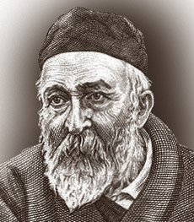
- Kada mokiniui dvejetas gresia? ................................................................................................................
- Kas pasirašinėjo Rygiškių Jono slapyvardžiu? ..........................................................
- Koks čia žymus kalbininkas? ...................................................................................
- Į kurią kalbą panaši lietuvių kalba? ...........................................................................
- Kas šių skulptūrų autorius ir kaip jos vadinasi? .........................................................

....................................................................................................................................

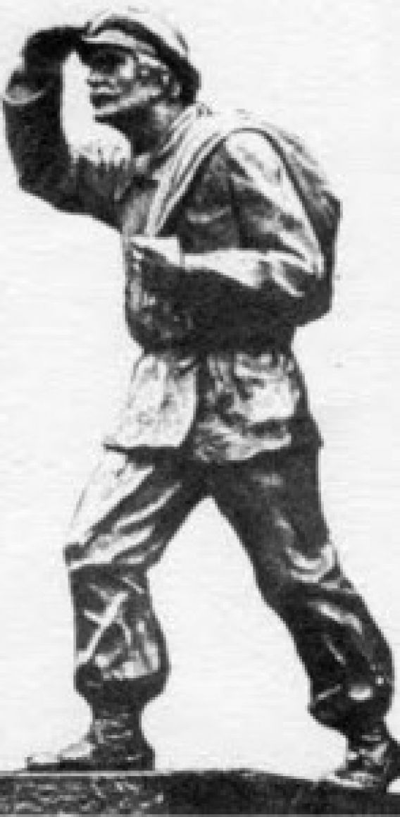
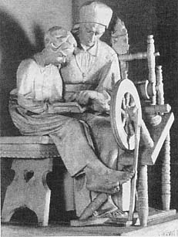
...............................................................

Ar tau buvo naudinga ši informacija? .................................................................

...............................................................

................................................................ Ačiū už atsakymus.

